附件：路线导视图
1.长春北湖科技园：长春市高新北区盛北大街3333号
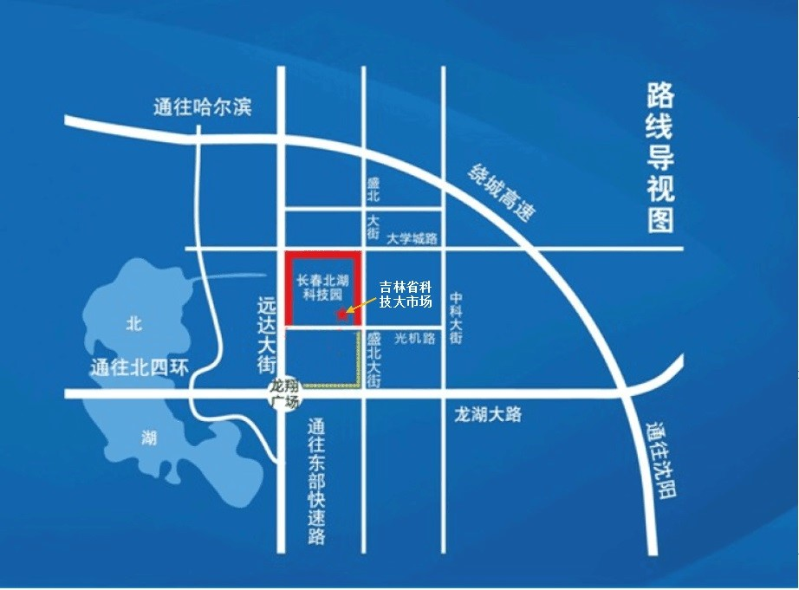

2.东北亚国际金融中心：长春市人民大街10606号
